Логические игры.

План кружковой работы во второй младшей группе
руководитель: Алейникова Надежда Михайловна воспитатель

Цель:

Развитие и укрепление мелкой моторики рук ,

способствовать развитию логического мышления у детей дошкольного возраста по средствам логических игр.

Задачи :

-Развивать тактильную чувствительность, зрительно – двигательную координацию движений.

Способствовать развитию представлений об окружающем, сенсорных представлений, обогащению и активизации словарного запаса.

Создать условия для развития внимания, зрительного восприятия.

Пояснительная записка.

Логические игры очень эмоциональны, увлекательны. Благодаря таким играм ребёнок получает разнообразные сенсорные впечатления, у него развивается внимательность и способность сосредотачиваться. Такие игры формируют добрые взаимоотношения между детьми, а также между взрослым и ребёнком. Организация совместной работы детского сада и семьи. Формирование правильного отношения родителей к индивидуальным особенностям своего ребёнка, развитие логического мышления посредством дидактических игр и упражнений.

Зачастую родители полагают, что главное при подготовке к школе — это познакомить ребёнка с цифрами и научить его писать, считать, складывать и вычитать. Однако забывают о том, что нужно научить ребёнка мыслить. При обучении в школе эти умения ненадолго выручают ребёнка на уроках математики. Запас заученных знаний кончается быстро (через месяц-два) и несформированность собственного умения продуктивно мыслить очень быстро приводит к появлению «проблем в обучении». Наша задача информировать родителей о важности развития психических процессов, предложить материал для занятий с детьми. Донести до родителей важность занятий логическими играми, работу по развитию мелкой моторики нужно начинать, задолго до поступления в школу, а именно с самого раннего возраста.
Научное обоснование:
- Борисенкова Е.Ю. «Маленькие логики Блоки Дьеныша для малышей»
- Б.Никитин Кубики Никитина
- 3Александр Тимофеевский: «Весёлая геометрия для самых маленьких»
- 4.Наталья Мирошниченко «Сложи из палочек»

Месяц | Тема | Задачи | Художественное слово | Материал
Сентябрь | Массаж пальчиков мячиком — ёжиком. | Развивать координацию движений тактильные ощущения мелкую моторику пальцев. | Пальчиковая гимнастика с массажным мячом.  В огороде ли, в саду /круговое прокатывание массажного мяча по ладоням рук/  Фрукты, овощи найду,  Там картофель, апельсины /соединение мизинцев/  Дыня, репа, мандарины,/соединение безымянных пальцев/.  Лук, лимон и кабачок,/соединение указательных пальцев/  И у всех отличный вкус! /пальцы в «замке» - сжимание массажного мяча.  Расслабляющее упражнение «Мячики»  Тише, тише, мяч, не торопись,  Ты по ручкам прокатись,  Ты по ножкам прокатись,  И обратно возвратись. | мячик — ёжик.  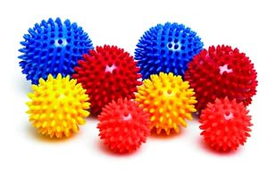

1 неделя
2 неделя | Массаж пальчиков грецким орехом. | Развивать координацию движений тактильные ощущения мелкую моторику пальцев. | Раскатаем колобок,  Колобок – румяный бок.  Будем сильно тесто мять,  Будем няне (маме) помогать. | Грецкий орех
3 неделя | «Помоги зайчику построить забор около теремка » | Развивающие задачи: развитие мелкой моторики, логического мышления.  Воспитательные задачи: воспитывать сотрудничество, чувство взаимопомощи, максимальную работоспособность. | Теремок забором огородили чтобы  звери дружно жили | Счётными палочками выложить забор к теремку .  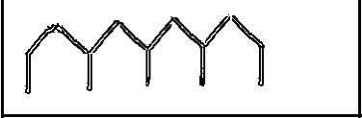
4 неделя | Массаж пальчиков мячиком — ёжиком. | Развивать координацию движений тактильные ощущения мелкую моторику пальцев. | Упражнения с массажными мячиками для ладошек  Мячик-ежик мы возьмем, (берем массажный мячик)  Покатаем и потрем. (катаем между ладошек)  Вверх подбросим и поймаем, (можно просто поднять мячик вверх)  И иголки посчитаем. (пальчиками одной руки нажимаем на шпики)  Пустим ежика на стол, (кладем мячик на стол)  Ручкой ежика прижмем (ручкой прижимаем мячик)  И немножко покатаем… (ручкой катаем мячик)  Потом ручку поменяем. (меняем ручку и тоже катаем мячик) | мячик — ёжик.
Октябрь | Выкладываем квадрат | Развитие мелкой моторики, логического мышления. | Четыре палочки сложи  и квадрат ты получи | Счётные палочки

1 неделя

2 неделя | Знакомство с гречей.  Рисуем дорожки для зверят. | 1.Тренировать мелкую моторику рук;  2. Формировать коммуникативные навыки; | . | 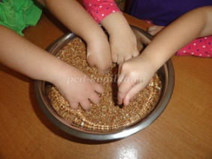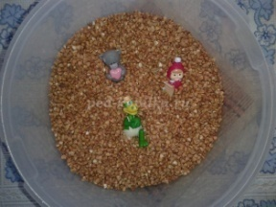
3 неделя | Блоки Дьеныша  Дупло белочки | Задачи: Учить выбирать все квадратные модули выкладывать дупло белочки чередуя маленькие и большие блоки. | Белочка живёт в дупле  На развесистой сосне  Любит свой уютный дом  Чистота порядок в нём
4 неделя | Выкладываем квадрат  Усложнение - Добавляем две палочки получается домик | Развитие мелкой моторики, логического мышления. Формировать умение выкладывать из палочек фигуру Дом. |  | Счётные палочки  Схема
Ноябрь | Знакомство с рисом.  Рисуем солнышко пальчиками. | 1.Тренировать мелкую моторику рук;  2. Формировать коммуникативные навыки;  3.Создавать условия для развития фантазии. |  | Рис

1 неделя

2 неделя | Блоки Дьеныша | Учить различать разнообразные свойства - (форму, размер, цвет, толщину), учится называть их, обозначать словом .удерживать в памяти одно, одновременно два или три свойства, обобщать объекты по одному, двум или трем признакам с учетом наличия или отсутсвия каждого. | Загадки про машину  Чтобы каждый топать мог  Есть у вас по паре ног  Чтобы ехать нам вперёд  Ноги делает завод  Проще нет для вас вопроса  Что вы видите …колёса.
3 неделя | Выкладываем солнышко | Развивать моторику усидчивость умение выполнять работу по образцу. | За окном белым бело  много снега намело  а снежинки всё кружат  Приземляться не хотят | 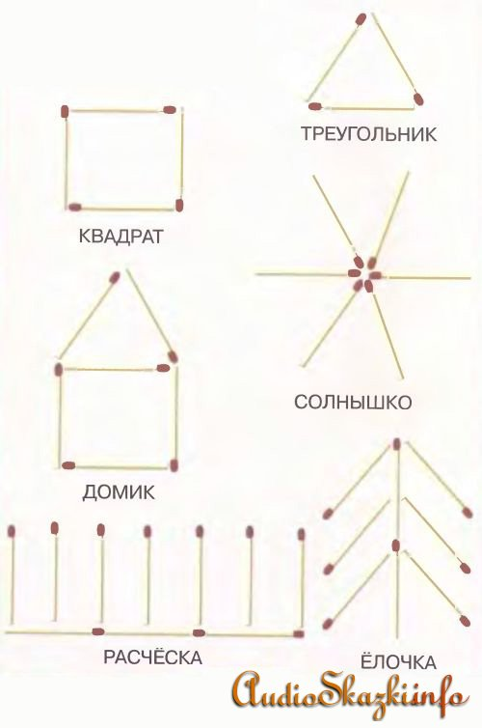
4 неделя | Морковка из геометрических фигур |  | Расту я в земле на грядке  Красная вкусная сладкая. | 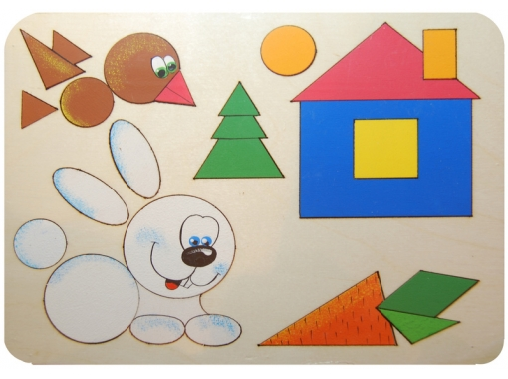
Декабрь | Упражнение на усидчивость  Развитие мелко моторики | Пополнять знания об окружающем мире; развитие мелкой моторики пальцев и руки. | Снеговик  Снеговик, снеговик  Жить на холоде привык.  Вы не бойтесь за него  И во мгле морозной  Оставляйте одного  Зимней ночью звездной.  В трубке у снеговика  Иней вместо табака.  И, метлой вооружен,  Он стоит, не дышит.  И часов домашних звон  Он сквозь стены слышит. | Манка

1 неделя

2 неделя | Выкладываем домик  Усложнение – стороны из двух палочек добавляем окно. | развивать конструктивные навыки, координацию движений;  - развивать творческое воображение, фантазию. |  | 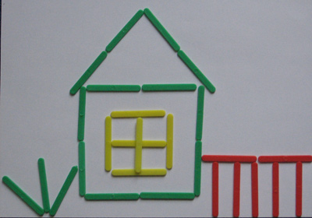
3 неделя | Рисование по манке | Развитие моторики  Создавать условия для развития мелкой моторики проявлению детской фантазии. |  | Насыпать в мелкую тарелочку, можно использовать небольшой поднос, манку и предложите ребенку что-нибудь нарисовать.
4 неделя | Ёлочка | Создать игровую обстановку, развитие логического мышления закрепить знания цветов, геометрических фигур. | Ёлочка зелёная выросла в лесу  Ёлочку зелёную я домой несу. | 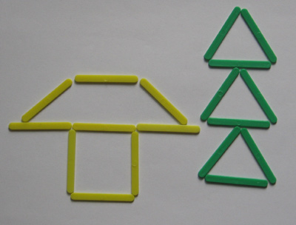
Январь | Домик из геометрических фигур | Формировать осмысленное восприятие формы геометрических фигур, выкладывать по образцу все детали домика.

2 неделя

3 неделя |  | Усложнение.  Формировать умение создавать из геометрических фигур сюжетную картину .
4 неделя | Блоки Дьеныша | Учить выкладывать картинку по образцу.  Использовать ф |  | 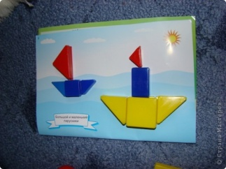
Февраль  1 неделя | Расчёска | Развивать моторику усидчивость умение выполнять работу по образцу.
2 неделя |  | развивать умение действовать по образцу и соотносить свою работу с образцом;  Формировать умение доводить начатое дело до конца.
3 неделя | Кубики Никитина | Учить выкладывать квадрат из четырёх кубиков одного цвета по образцу. |  | 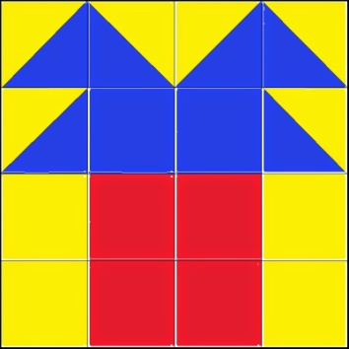
4 неделя |  | Формировать конструктивные навыки  закрепление названий геометрических фигур, их дифференциация по цвету, форме, величине;  развивать логическое мышление. |  | 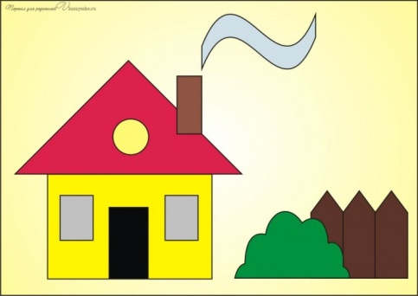
Март |  | Развивать моторику усидчивость умение выполнять работу по образцу. | Кровать  На кроватке надо спать  И нельзя на ней скакать | 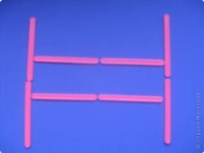

1 неделя

2 неделя | Домик для моей семьи | Способствовать формированию конструктивных навыков, создавать сюжетную работу,  - развивать творческое воображение, фантазию. |  | 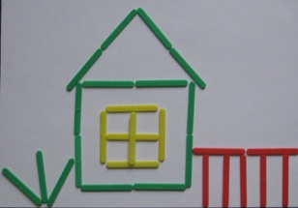
3 неделя | Кубики Никитина | Учить выкладывать квадрат из четырёх кубиков  используя два цвета по образцу. |  | 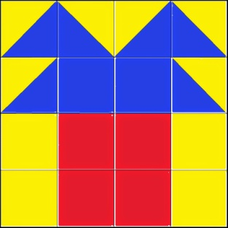
4 неделя |  | Осваивать с детьми способы различения и соотнесения предметов по размеру, количеству, устанавливать простые зависимости; упражнять в обследовании и выделении фигур круглой и овальной формы.
Апрель  1 неделя | Блоки Дьеныша | Упражнять детей в группировке геометрических фигур по цвету, форме, величине, толщине. |  | 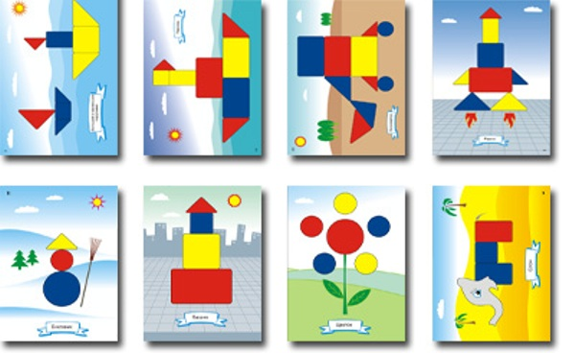
2 неделя | Ракета | Формировать умение собирать целое из частей. |  | 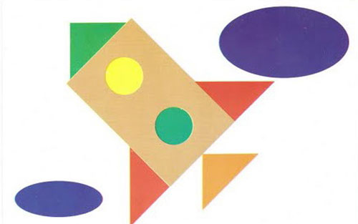
3 неделя | Блоки Дьеныша | Упражнять детей в группировке геометрических фигур по цвету, форме, величине, толщине.
4 неделя |  | Формировать умение собирать целое из частей.  Закреплять знание о цвете форме  Развивать внимание мелкую моторику. |  | 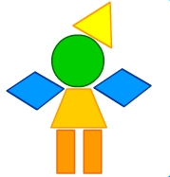
Май  1 неделя | Блоки Дьеныша | Закрепить названия основных цветов (красный, жёлтый, синий, развивать умение группировать, классифицировать круги по цвету и размеру (большой -маленький).
2 неделя |  | Формировать конструктивные навыки  закрепление названий геометрических фигур, их дифференциация по цвету, форме, величине;  развивать логическое мышление.
3 неделя | Из счётных палочек и геометрических фигур. | Велосипед  Формировать умение собирать целое из частей.  Использовать в работе счётные палочки и геометрические фигуры.  Развивать внимание мелкую моторику.
4 неделя |  | Закреплять названия геометрических фигур, их дифференциация по цвету, форме, величине;  развивать умение действовать по образцу и соотносить свою работу с образцом;

